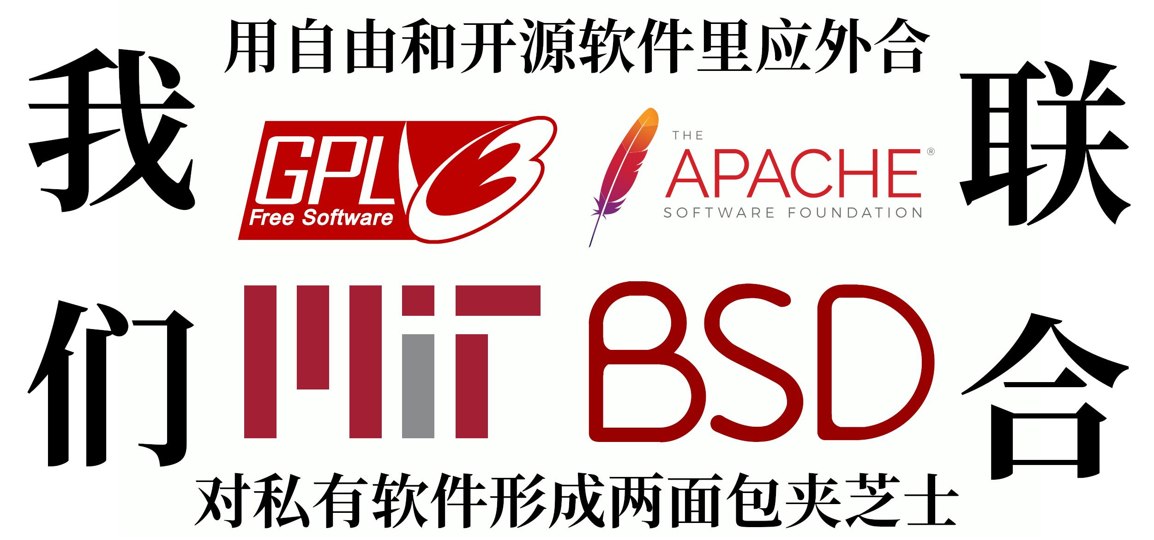**自由与开源(二) 自由/开源软件的核心：许可证**

📃长文警告 - 本文约5500字

📷多图警告 – 本文共12张图片

0x00 | 引言

如果说有一样东西能直接决定一个软件是自由/开源还是私有的，那它一定是本篇图文的主题——许可证。当今的自由/开源许可证有很多，从最常见的GPL、Apache、MIT，到鲜为人知的WTFPL、HPND…你大概会好奇，为什么有这么多五花八门的许可证？而这些许可证到底又能做些什么？让我通过这篇图文一个一个解答你的疑问吧。接下来，让我们从自由/开源软件许可证的发展历史说起吧——

0x01 | 关于本系列图文…

这是《自由与开源》系列图文的第二篇，你可以在这里找到此系列图文的说明和目录：[ <https://www.coolapk.com/feed/28497576?shareKey=Y2VjNzQ2ODQ0NTJmNjEyYWIzNjU~&shareUid=1764988&shareFrom=com.coolapk.market_11.3> ]

0x02 | 什么是许可证？

啊稍等，我好像还没解释什么是“许可证”呢：

许可证（license）是一个著作权（俗称版权）概念，一个受著作权保护的作品的著作权持有人可以通过它来将一部分权利授予给他人，以允许他人以被授予的权利使用这个作品。

由于软件也是受著作权保护的作品，因此开发者需要通过许可证向用户授予一些权利以合法地使用软件。因此，开发者所使用的许可证的内容就决定了用户能用这个软件做什么、需要遵守什么规矩。

值得注意的是，很多人习惯把自由/开源软件许可证称为“开源协议”，这种说法通常并不标准，因为多数此类许可证的名称都使用“License”（许可证）一词，而不是“Agreement”（协议）。

许可证做的事情（雾）

0x10 | 当软件受到著作权保护…

上篇提到，在计算机发展的初期，软件通常与硬件捆绑销售，也不被看作是受到著作权类法律保护的作品。因此，早期的计算机软件以现在的眼光来看通常都是自由/开源的。但自从计算机发展日渐成熟、软件逐渐成为受著作权法保护的知识产物，事情就开始变得不一样了。

商业公司在将软件产品授权给用户时，通常只会给予用户很有限的权利，并且在许可证中加入各种条条框框的限制以获取更多的利益。相反地，很多软件爱好者则更倾向于把更多的权利给到用户手里，让他们可以更自由地使用自己开发的软件。对于他们来讲，“如何授予用户更多权利”成为了一个需要解决的问题。

你可能会说：这还不简单？只要我不作限制也不加任何许可证，直接把我的软件发布出来给大家使用不就可以了嘛。但实际上并非如此——多数国家的著作权法默认作品受到著作权保护，如果没有你给的许可，别人不能拿你的软件做任何事情。

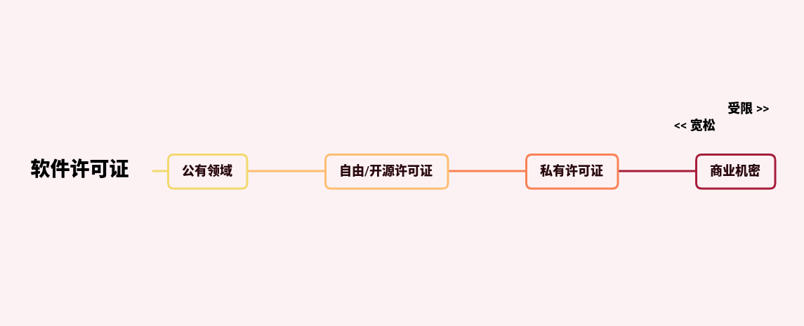常见软件许可证

0x11 | “公有领域”

为了解决这个问题，很多早期的自由/开源软件开发者会把自己的软件发布到“公有领域”。通过声明自己放弃对一个作品的著作权就可以让这个作品进入到“公有领域”并被全人类共同分享，任何人都可以任意使用它。这样的做法显然可以让软件成为绝对的“自由”软件，但也不是十全十美的。

首先，这个“公有领域”并非一个正式的法律概念，它一般指的是作者放弃了作品的所有著作权——但各国著作权相关法律所认可的放弃著作权的方法并不一样，甚至可能有的国家根本不承认这种放弃著作权的声明，使得不存在一种保证全球通用的将作品发布到“公有领域”的方法。

再者，很多情况下软件的开发者并不想完全放弃所有著作权。举个栗子，你肯定会希望别人在修改和转发自己的软件时注明原作者，而不是不要脸地号称那时他自己写的软件吧？这样来看，保留一些阻止小人为所欲为的权利就显得十分有必要了。

一个“公有领域”的图标（此图本身也发布到公有领域）

0x12 | 自由/开源软件许可证的出现

因为上述这些因素，一些自由/开源软件开发者们开始寻找一种既能给予用户更多的自由，又能阻止用户做一些过分的事情的手段。他们开始像那些商业软件公司一样，通过许可证授予用户使用软件的权利，并同时限制用户的部分行为。

跟那些商业公司的软件许可证不同，自由/开源软件开发者所使用的许可证通常赋予用户很大的自由，只对部分无法忍受的行为于以限制。比如说，自由/开源软件A的开发者小明可能会给用户这样一份许可证：

软件A

版权所有 (c) 1980 小明

此软件的开发者授予你运行、复制、修改、以及将此软件原版或修改过的版本分享给他人的权利。

在你将此软件转发给他人时，必须附上此信息。

免责声明：此软件不提供任何保障。

通过这个许可证，小明授予了用户随心所欲使用自己软件的权利，但也要求ta再将软件转发给别人时保留作者信息。如果他的用户没有按要求在转发时附上许可信息，就会侵犯小明对软件的著作权，小明可以要求ta进行赔偿。

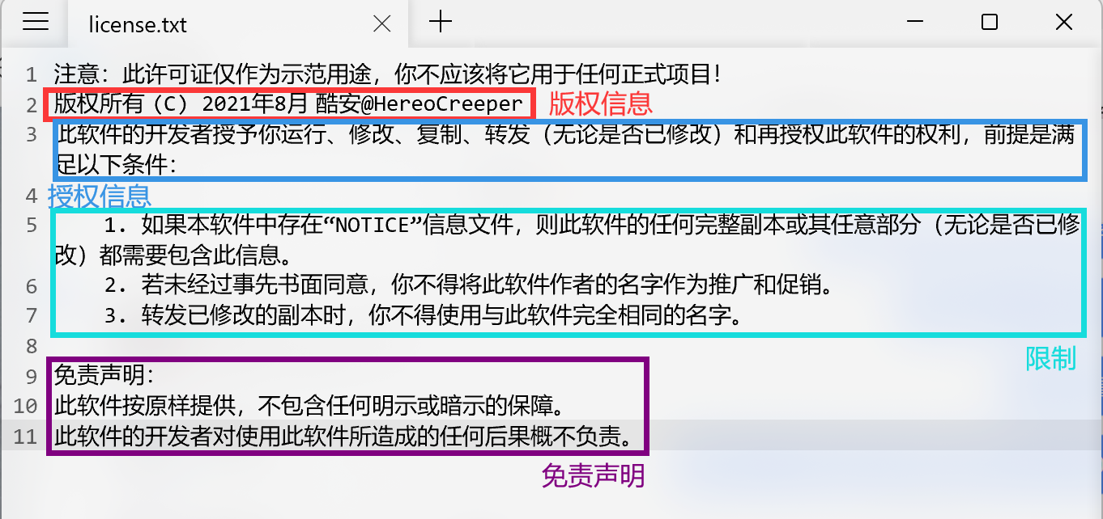简单宽松式许可证的大致结构

0x13 | 无法传递的自由

上一小节里举例的许可证在多数情况下已经很足够了。但对于有些情况，它仍然不够完美。我们假设小明是个很崇尚软件自由的开发者，他认为所有软件都应该允许用户研究和学习它的源代码。

小明和他的朋友们一起组成了一个爱好者社区，朋友们帮助小明修改和完善他的软件A，并基于软件A开发了新的实用工具。越来越多的人加入了小明的社区，共同努力改进软件A，大家都使用类似上述的许可证来授权自己更改过的版本，所有人都可以互相学习和修改对方改进的版本。渐渐的，软件A积攒了相当的人气。

直到有一天，有一个商业公司看上了软件A。商业公司基于早已被社区改进地很强大的软件A开发了一个新的商业软件。不同于社区里的其他人，商业公司以自己的许可证发布了这个修改版本，不允许他人查看或修改软件的源代码，也不允许将软件复制并分享给朋友。商业公司凭借着强大的宣传能力让这个产品很快获得了大量的用户，靠着售卖软件副本赚得盆满钵满，而小明和其他开发者们却只是被在一个不起眼的许可信息文件里被提及。

这显然不是小明希望看见的，但他没有办法，因为他和他的朋友们所使用的的许可证本就允许这样的行为。如果想把软件的自由性质传递下去，现在这样的许可证显然是不够的。

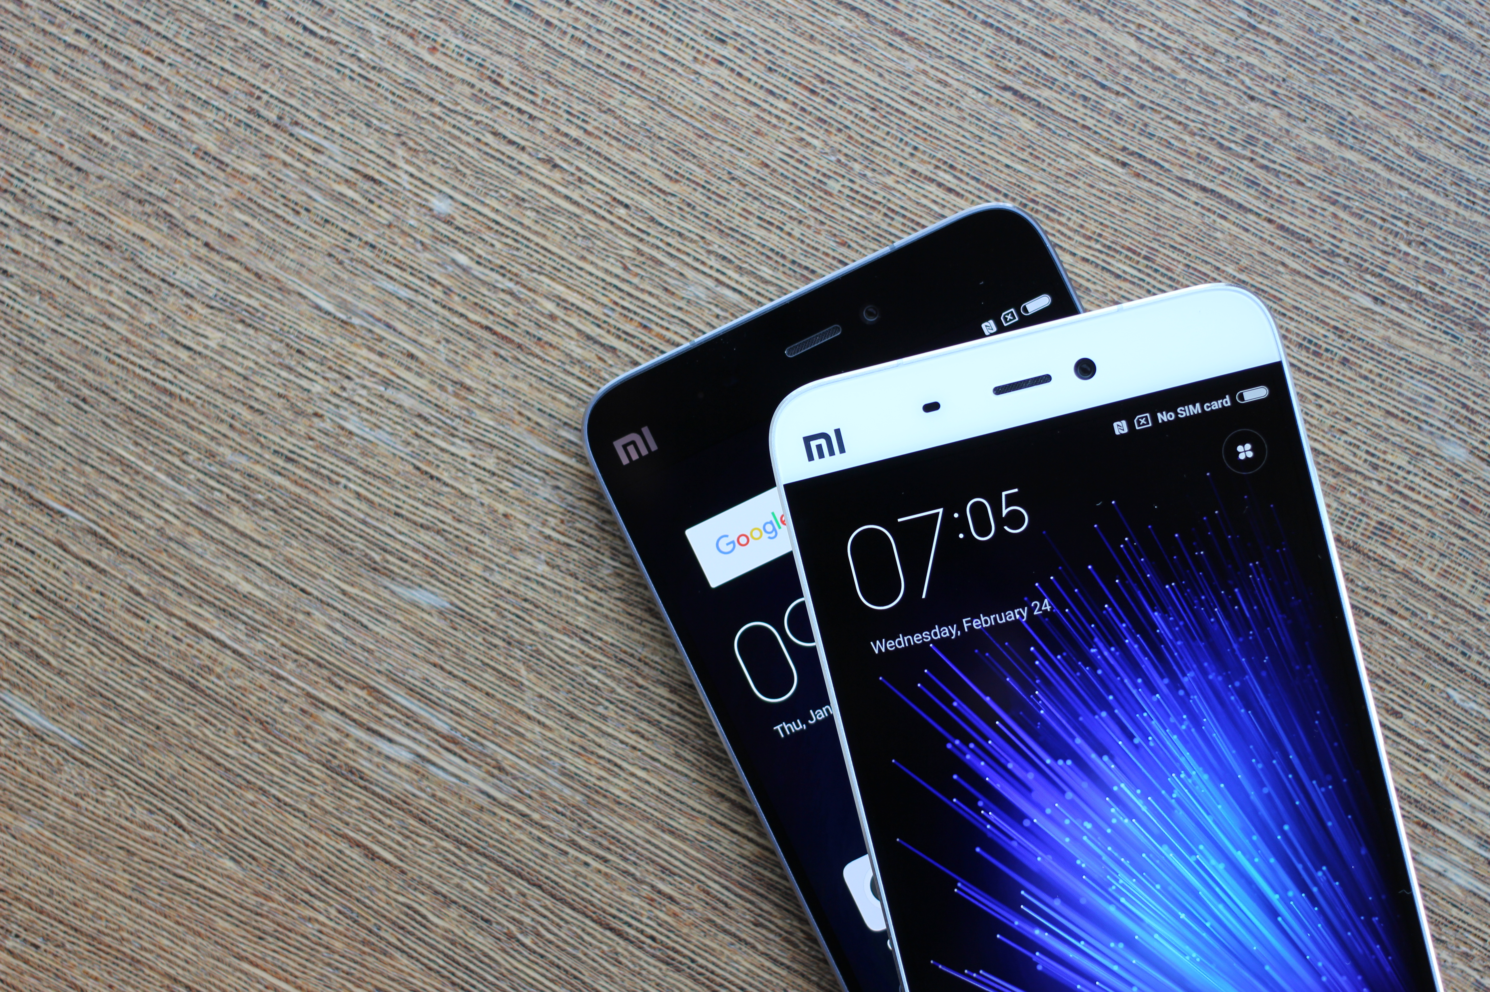MIUI、ColorOS等都是基于开源的AOSP的私有系统

0x14 | Copyleft

1980年代末，上一篇提到的GNU项目和自由软件基金会创始人Richard Stallman在GNU项目的通用公开许可证（GPL）中首次引入了一个全新的概念来解决自由/开源软件容易像例子中的那样被“私有化”的问题。

根据GPL的条款，如果一个软件以GPL许可证发布，那么它的的衍生作品——包括直接基于它修改或与它链接形成一个更大的作品，也必须同样以GPL许可证发布。同样的，它的衍生作品的衍生作品，以及衍生的衍生的衍生… 以此类推，所有基于它的软件都将以GPL许可证发布，也就全都是自由/开源软件。

GPL这样的特点被成为“传承性”（hereditary，国内也常称为“传染性”），这样的机制使得他人无法将受GPL许可证保护的软件发布为私有软件，也就避免了上述例子中小明和他的社区遇到的困扰。著作权的英文是“Copyright”。这种机制利用了著作权的规定，但却不像通常那样将著作权用于限制用户的自由，反而是阻止他人限制用户的自由。因此，这种机制被Richard命名为“Copyleft”。

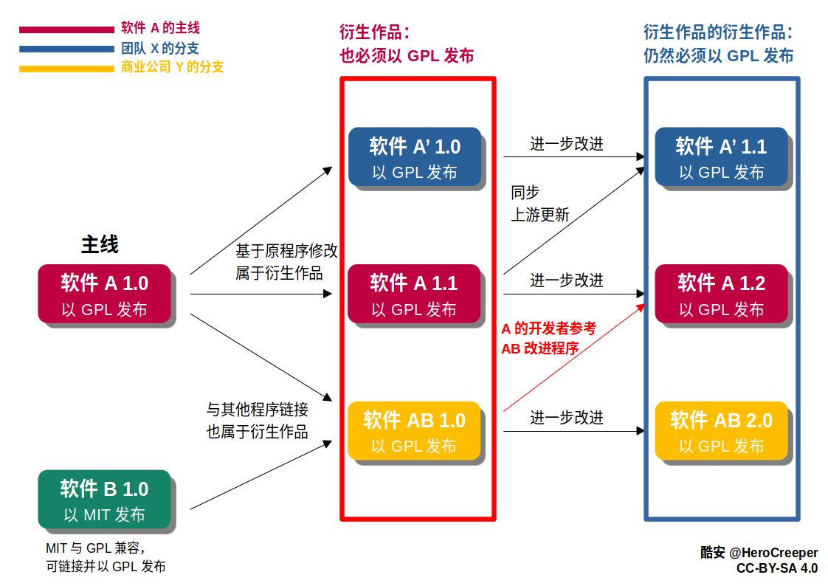一个被copyleft保护的社区

0x15 | 折中点

随着GPL许可证的问世，Richard创立的GNU项目便以GPL作为统一的软件发布许可证。全新的Copyleft机制带来了显著的好处，所有基于GPL许可证的软件都无法被私有化。这不仅限于是基于以GPL发布的程序，哪怕是链接到以GPL发布的程序都需要遵守规则同样以GPL发布——也就是说，所有链接到以GPL发布的库的程序也都必须是采用GPL许可证发布的自由/开源软件。

当一个无可代替的重要库以GPL许可证发布时，任何需要使用此库的程序都将是自由/开源软件，这有效地保护了自由/开源软件世界的生态，将私有软件开发者拒之门外。但如果这个库存在私有的代替品，那么就是另一回事了：既然同时存在两种选择，那么私有软件开发者肯定会选择使用私有的替代品以避免自己的程序被GPL“感染”。在这种情况下，过于严格的GPL许可证的效果却适得其反。

为此，自由软件基金会又发布了宽松一些的LGPL许可证。如果一个程序以LGPL发布，那么只有直接基于它的修改版本需要以同样的许可证或更严格的GPL发布，而链接到它的程序则不会受到“感染”。对于自由软件基金会来讲，这显然是一种退让行为，但自由/开源库+私有程序总好要过私有库+私有程序。

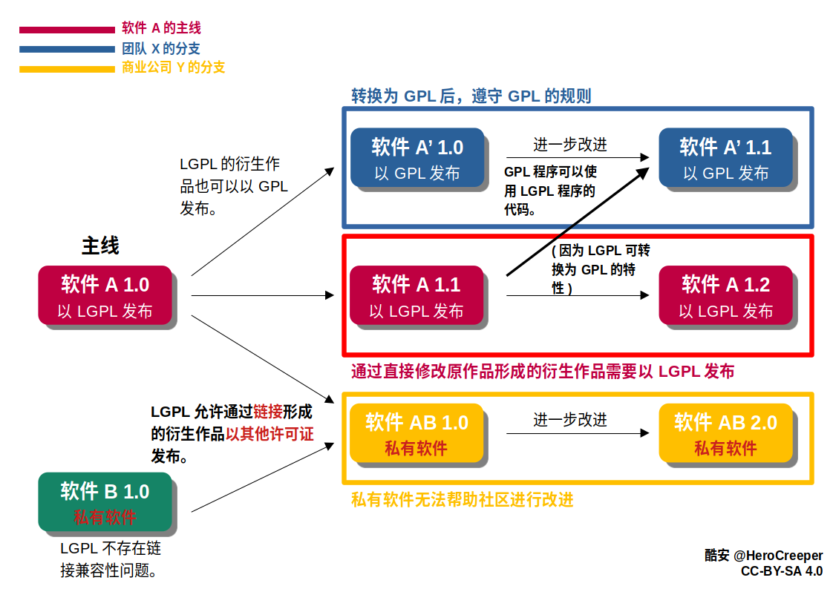LGPL的Copyleft比GPL更宽松

0x20 | 判断一个许可证的性质

讲到这里，你大概也知道为什么说许可证就是判断一个软件是否为自由/开源软件的最重要标准了——它能决定用户可以做什么、不可以做什么。因此，我们可以把软件许可证分成这样三种类别：

1.私有软件许可证：各个私有软件开发商基本都提供自家的许可证——比如说，酷安的用户协议。这些许可证主要服务于开发商的商业利益，往往不会给予用户太多权利。这些许可证既不满足自由软件基金会（FSF）的“四大基本自由[ <https://www.gnu.org/philosophy/free-sw.html> ]”，也不满足开源促进会（OSI）的“开放源代码定义[ <https://opensource.org/docs/osd> ]”。

2.自由软件许可证：许可证的内容满足自由软件基金会的“四大基本自由”，以这种许可证发布的软件属于自由软件。自由软件基金会在[ 这里：<https://www.gnu.org/licenses/license-list.html> ]列出他们所认可或不认可的许可证并说明了原因。

3.开源软件许可证：许可证的内容满足开源促进会对“开放源代码”的定义，以这种许可证发布的软件属于开源软件。开源促进会在[ 这里：<https://opensource.org/licenses/category> ]列出了他们所认可的开源软件许可证。

值得注意的是，尽管FSF和OSI所认可的软件许可证高度重合，但也存在一些例外——一般来讲，FSF对于一个许可证是否符合自由定义的要求要比OSI判断一个许可证是否符合开源定义更严苛。比如说，初版Apple公开软件许可证和Open Watcom许可证均是由OSI认证的开源许可证，但二者都被FSF认为是“非自由（nonfree）”许可证。

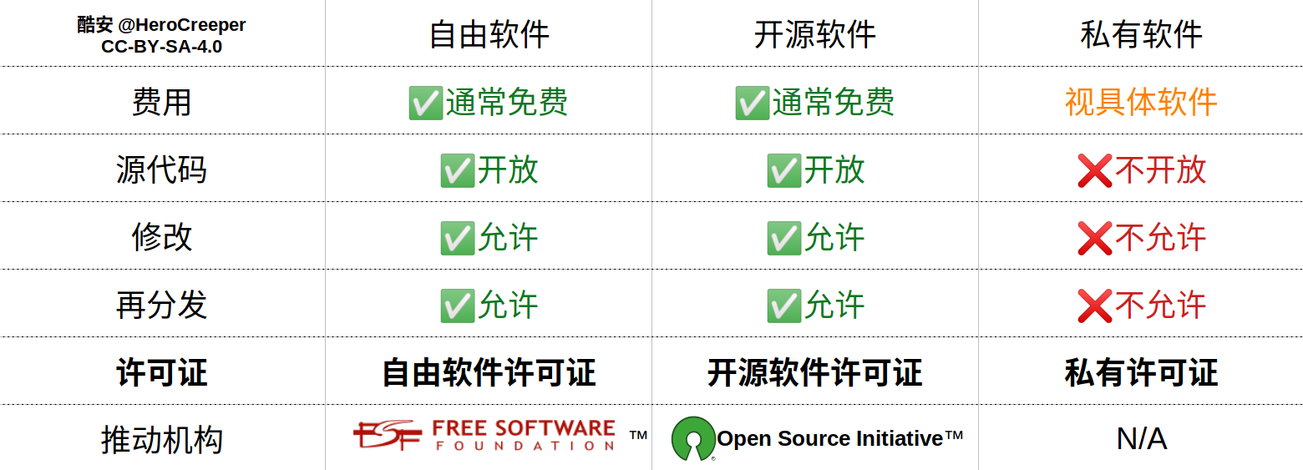嗯对，我又把上次的图拿出来了

0x21 | 多种多样的自由/开源许可证

纵观整个自由/开源软件许可证的发展史，似乎这些许可证的演化都是从简单到复杂、从宽松到严格。但实际上，并非所有自由/开源软件开发者都认为更严格的许可证就是更好的。尽管GPL许可证已经是目前最主流的自由/开源许可证，但还有很多自由/来源软件开发者因为相信更宽松的许可证才是真正的自由、或为了便于商业使用，仍然选择了宽松的许可证。我们可以大致按以下标准区分现有自由/开源软件许可证：

1.宽松式（Permissive）许可证：“为许可而许可”的许可证，给予用户很大的权利并不进行太多的限制。目前最流行的有MIT许可证、BSD许可证修改版、Apache许可证等。

2.折中式（Intermediate）许可证：带有较弱的Copyleft机制，在一定程度上阻止私有化，但不至于严格到要求所有衍生作品都以同样许可证发布。常见的有允许链接的LGPL和默认允许二次许可的MPL。

3.Copyleft许可证：带有强Copyleft机制的许可证，严格保护所有衍生作品以同样的许可证发布，将私有软件开发者拒之门外。包括最流行的GPL许可证和在GPL基础上加入网络交互方面额外保护的AGPL许可证。

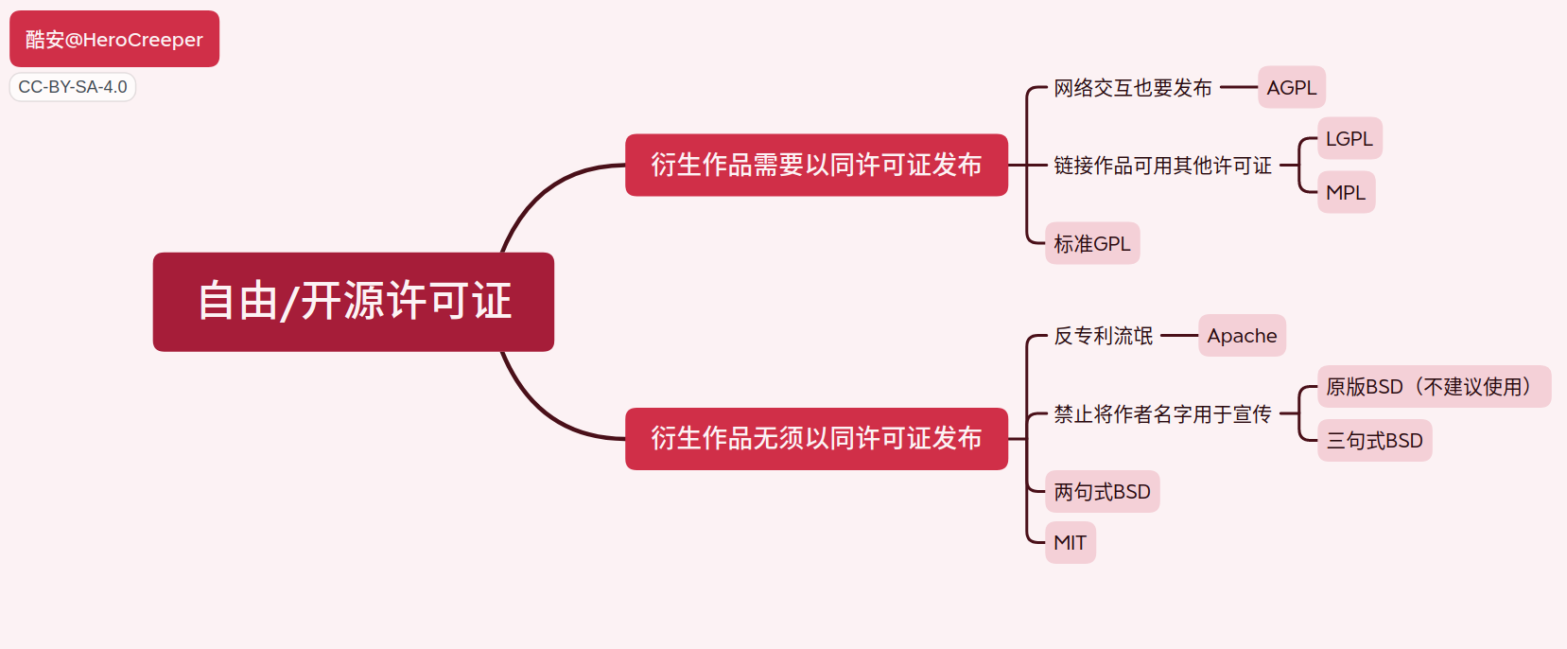常见自由/开源许可证的特点

0x22 | GPL兼容性

由于GPL许可证采用强Copyleft机制，采用GPL发布的程序的所有衍生作品都需要以GPL许可证发布，而一个以GPL发布的程序的任意部分都是以GPL发布的。换句话说，如果你要将一个以GPL许可证发布的程序和一个以另一种许可证发布的程序组合在一起，则另一个许可证必须允许你把它所覆盖的代码以GPL许可证重新授权。

对于允许这么做的许可证，我们就将它称为“与GPL兼容”，否则就是“不与GPL兼容”。只有与GPL兼容的许可证下发布的程序才可以合法地跟以GPL发布的程序组合。鉴于GPL是目前最流行的许可证，应该尽量避免使用不与GPL兼容的其他许可证发布你的自由/开源软件。你可以在[ 这里：<https://www.gnu.org/licenses/license-list.html> ]找到自由软件基金会所写的兼容和不兼容GPL的主流许可证列表，以及兼容/不兼容的原因。

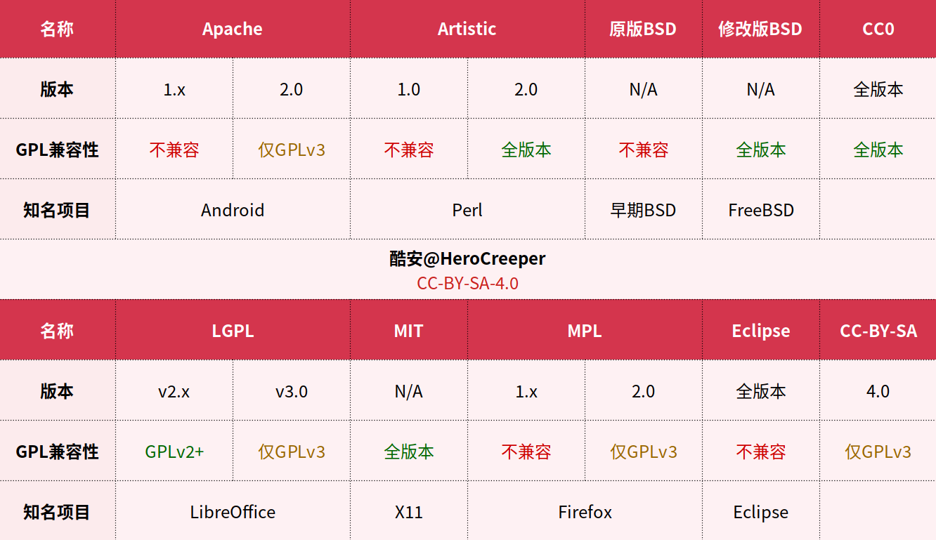主流许可证的GPL兼容性

0x23 | 怎么选择许可证？

如果你打算发布一款自由/开源软件，却不知道该用哪个许可证的话… 别急，我们一起来分析一下各种许可证的优劣吧：

首先要说的就是GPL[ 介绍：[https://www.gnu.org/licenses/licenses.html#GPL](https://www.gnu.org/licenses/licenses.html" \l "GPL) ]。这是目前最流行的自由/开源软件许可证，如果没有特殊的需求，FSF和OSI都会推荐用它作为你软件的许可证。就像前面重复过好几遍的那样，这个许可证可以确保所有你程序的衍生作品也以GPL发布。一般来讲，你应该声明你的程序以GPLv3（最新版本）“或任意更新版本”发布——当然，也可以指定一个特定的版本（比如：Linux内核就是以“仅限GPLv2版本”发布）。

如果你的程序是一个库或是某个私有软件的插件，那么LGPL许可证大概会比较适合你，因为LGPL[ 介绍：[https://www.gnu.org/licenses/licenses.html#LGPL](https://www.gnu.org/licenses/licenses.html" \l "LGPL) ]许可证允许别人把你的程序链接到私有软件上。

如果你的程序很可能被用在例如SaaS（Service as a Software）的网络交互场景，那么标准的GPL将不能很好地发挥作用——GPL仅要求在“转发”软件时以GPL许可证发布（并附上源代码），但通常SaaS这类服务仅仅时通过网络与用户交互，并不构成“转发”，也就可以不发布出来。这时AGPL[ 介绍：[https://www.gnu.org/licenses/licenses.html#AGPL](https://www.gnu.org/licenses/licenses.html" \l "AGPL) ]很好地补上这个漏洞，它要求通过网络与用户交互时同样以此许可证将源码提供给用户。

你可能会认为“允许修改后以其他许可证发布，包括私有”也是自由的一部分，或者说你希望你的软件可以被用于开发私有的商业软件，亦或是你的软件很小，塞进去那么大一个复杂的许可证显得过于多余和占用空间——那么你大概会希望以宽松式许可证来发布你的软件：

MIT[ <https://opensource.org/licenses/MIT> ]和BSD许可证是目前很受欢迎的宽松式许可证，二者都十分简练和宽松，适合比较小的程序。但需要注意的是原版（四句式）BSD许可证并不与GPL兼容，建议使用修改后的三句式[ <https://opensource.org/licenses/BSD-3-Clause> ]或两句式[ <https://opensource.org/licenses/BSD-2-Clause> ]。

Apache许可证[ <https://www.apache.org/licenses/LICENSE-2.0> ]是一个比较复杂的宽松式许可证，比较适合较大且较正式的软件项目（Android开源项目就是以Apache许可证发布的）。相比起前二者，Apache许可证2.0版本有着类似GPLv3的专利相关保护措施。但请注意2.0以前版本的Apache许可证并不适合用在自己的程序上，并且Apache 2.0许可证仅与GPLv3兼容，并不兼容GPLv2。

当然了，如果你足够佛系，也可以使用一些基本等同于把软件发布到公有领域超宽松许可证，比如CC0[ <https://creativecommons.org/share-your-work/public-domain/cc0/> ]和WTFPL[ <http://www.wtfpl.net/about/> ]（划掉）～

另外，你也可以参考一下自由软件基金会对于选择许可证的建议[ <https://www.gnu.org/licenses/license-recommendations.html> ]以及另一个实用的帮助选择许可证的网站[ <https://choosealicense.com/> ]。

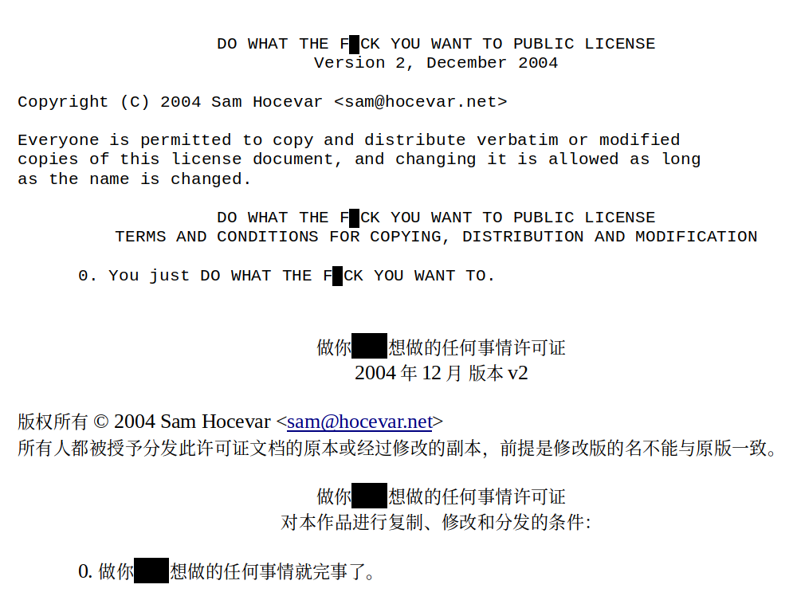WTFPL优雅的内容

0x30 | 总结

不管是简练干脆的MIT和Apache许可证，还是精密巧妙的GPL许可证，它们所承载的都是开发者为了保障和尊重用户的自由和利益而作出的努力。许可证决定了自由/开源软件的性质，而对于许可证的选择可以大幅影响一个自由/开源软件项目的发展。

不管作为用户还是开发者，对许可证充分的了解和合理的使用，都将是对自由/开源软件世界的一份贡献——而这也正是这个系列初衷，我希望以此献上自己的一份绵薄之力。

最后，感谢你的耐心阅读。如果你喜欢我的图文，请点一个赞让更多人看到；如果你对这个系列感兴趣，那么欢迎关注我，期待下一篇图文的更新吧～

#酷安夜话# 不好分类的图文一律丢进夜话.png

本文以CC-BY-SA-4.0许可证发布。

以上全部图片均可分享，具体许可信息见GitHub仓库。